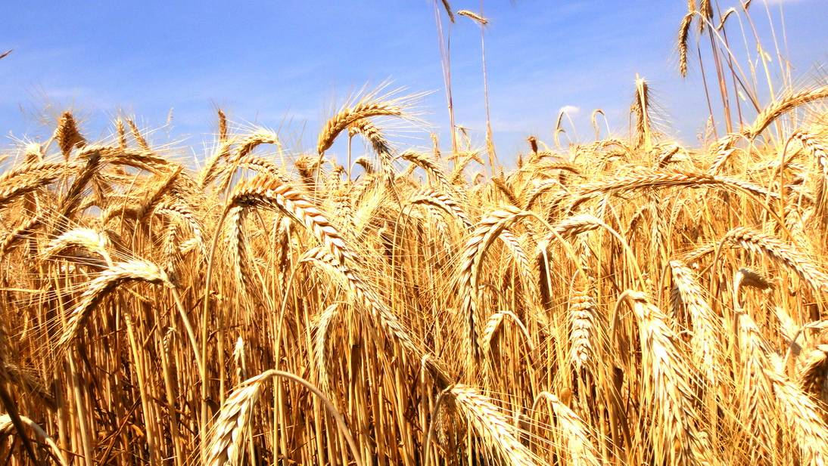
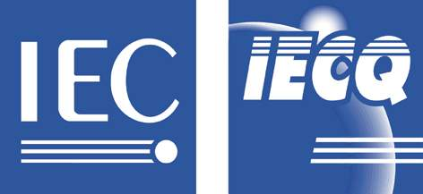

NEWS
2010-7-30
1.恭賀七月份取得證書之國內廠商
奇立精密工業股份有限公司
(Chily Precision Industrial Co., Ltd.)
登錄項目：IECQ HSPM
證書編號：TW-HSPM-1416
稽核CB：DNV
證書有效期： 2010/7/2至 2013/7/1

2.本會活動
(1)國內
99年秋季電子展將於10月11日至14日在南港展覽館展出，本會將參與展出，7月20日電子展攤位抽籤，本會攤位號碼為J603，請各位廠商屆時光臨指教。
(2)國際
美國總統于2010年7月21日簽署爭議性原物料(Conflict Minerals)法案並生效，這法案將加重與爭議性原物料(Conflict Minerals)有關的電子產品製造商新的要求。具體來說，就是許多的企業、公司將面對SEC報告，若其產品含有爭議性原物料(Conflict Minerals)所列來自剛果民主共和國(〝DRC〞)或是其相鄰國家，將要求其供應鏈提出詳細說明。在法案頒布後270天內，將要求SEC宣佈法案執行規章細節。在法案執行規章發佈之後，將要求公司在第一個會計年度中公開完整的報告。

3.標檢局制定「供應鏈安全管理系統規範」系列國家標準，協助產業建立安全作業環境 刊登日期：經濟部標準檢驗局秘書室 民國99年7月19日
經濟部已於本（99）年6月7日公布CNS 28000〔供應鏈安全管理系統規範〕、CNS 28001〔供應鏈安全管理系統－實施供應鏈安全、評鑑及計畫之最佳實務－要求與指引〕、CNS 28003〔供應鏈安全管理系統－對提供供應鏈安全管理系統稽核及驗證機構之要求〕、CNS 28004〔供應鏈安全管理系統－CNS 28000實施之指導〕、CNS 20858〔船舶與航運技術－海運港口設施之安全評鑑與安全計畫擬定〕等5種國家標準，各產業可藉本系列標準評鑑其作業環境是否具備充分的安全措施等要求，並可協助其建立整體供應鏈安全管理系統，進而滿足符合優質企業（Authorized Economic Operator, AEO）之要求。
經濟部標準檢驗局以ISO 28000系列標準為藍本，完成CNS 28000系列標準，其可與CNS 12681〔品質管理系統－要求〕及CNS 14001〔環境管理系統－附使用指引之要求事項〕等管理系統標準相容，有助於加速各產業之產品品質、環境及供應鏈管理系統之整合。
標準檢驗局 陳局長介山表示，全球物流供應鏈之安全管理機制已經與貨物快速通關並列為各國貿易間之重大課題。本次制定完成之CNS 28000 供應鏈安全管理系統相關標準，除可提供國內各界作為自身之安全管理政策、安全風險評估、規劃、實施與運作等相關評估之參考外，並可作為業界向國內關務單位申請符合「優質企業認證」之重要基石，以利其生產之貨品享有在各國間縮短通關時程之優勢，藉此拓展國際商機，提升我國產品進軍國際市場之競爭力。相關標準資訊已置放於標準檢驗局「國家標準檢索服務系統」，網址為http://www.cnsonline.com.tw，歡迎各界上網查詢。

4.經濟部表達全力支持產業界發展WiMAX
刊登日期：經濟部秘書室 民國99年7月20日
WiMAX 技術自94 年積極推動，透過政府研發補助、示範應用計畫、頻譜釋放、以及與國際合作等多重管道，已在台建立完整產業生態鏈，並塑造台灣為 WiMAX 科技發展重鎮。目前全球約有80% 的WiMAX終端產品由台灣供應，去年(98)台廠已有87.9 億台幣的出貨實績，總出貨量達318.4 萬台，預計今年(99)台灣 WiMAX 產值可達到174 億，總出貨量達892 萬台。國內6 家WiMAX營運商今年也都全數開台，台灣藉由WiMAX提早進入準4 G 服務，使產業不只做終端設備，也能發展商用局端基地台，並推出無線寬頻服務。台灣在技術發展初期即投入研發，已經奠定未來4G無線產業的發展基礎。
經濟部綜合整理業者看法指出，WiMAX是當前唯一已商轉的準4G 無線寬頻網路服務解決方案，技術成熟穩定。根據國際產業資訊之數據顯示，目前全球共有 149 個國家 593 個 WiMAX 網路佈建案例，網路覆蓋人口數於 2009 年已達到 6.2 億，預計 2011 年將超過 10 億。另印度已於 99 年 6 月完成BWA 執照的釋放作業，並期望能快速完成無線寬頻網路之布建，WiMAX 將會有濃厚機會爭取到廣大印度市場商機。綜合整理全球 WiMAX 國際發展情勢如下表:
美商英特爾公司 (Intel) 日前將負責推動全球 WiMAX 發展的專責單位 (WiMAX Program Office，簡稱 WPO)拆分至平台、產品以及銷售相關部門，引發媒體針對我國政府選擇發展 WiMAX 技術之議題諸多討論。惟經濟部指出，我國WiMAX 政策係經產官學界專家縝密規劃，訂定台灣WiMAX發展藍圖據以推動，產業界和政府均有強烈信心持續推動發展，個別公司內部組織或事業方向的改變，不會改變政府的政策。WiMAX系統成熟度及應用完整性，已是目前最佳無線寬頻網路，LTE由標準底定、設備研發、網路布建到商業化至少還要3~5年時間；預估未來 WiMAX在全球無線通訊市場將有20-25%市占率，台灣應充分掌握目前WiMAX所領先的機會。而 WiMAX與4G核心技術相似度達70~80%，經由早期投入WiMAX的技術發展，我國已建立4G之技術基礎及能量。未來政府亦將以實際行動協助國內產業發展，加速成立系統整合公司，帶動國內廠商提供整合服務解決方案輸出海外。更能因應來自不同環境的變化與挑戰，走出屬於自己產業發展途徑。

5.環保署辦理碳足跡示範案例補助 推動產品生命週期盤查
資料來源：經濟日報
環保署為鼓勵廠商計算商品或服務的碳足跡，特辦理產品碳足跡示範案例補助計畫，藉由分析產品碳足跡瞭解生命週期各階段產生溫室氣體的比率，進一步檢討溫室氣體減量的對策，希望能達到減碳之實質成效。
這項計畫每項示範案例補助金額上限為30萬元，由示範公會與示範單位協調後，按分配比例取得補助計畫經費，其中示範單位至少受70%以上的補助計畫經費；廠商自行提出申請者依核定補助計畫經費補助。
環保署表示，氣候變化已被認定為未來數十年間，國家、政府、企業及民眾所要面臨的最大挑戰之一，其對生物與自然系統皆有影響，且將導致資源使用、生產與經濟活動的重大改變；2009年哥本哈根會議192個國家的元首討論的議題有「全球下一輪的減排協議」、「發達國家與發展中國家資金及技術的轉移機制」及「保護森林機制的組成及完善清潔發展機制」等，可知面對氣候變遷的挑戰是不可逃避的問題。
從溫室氣體的涵蓋範圍來看，溫室氣體可分為三個範疇來盤查：國家或地區的能源燃燒排放統計、針對企業或組織自身與相關的溫室氣體排放、針對個別產品生命週期的溫室氣體排放，其中第三個範疇針對各產品生命週期的溫室氣體排放即一般所謂的「碳足跡」。
企業或產業的排放，通常是指製造部分相關的排放，碳足跡的涵蓋範圍還包含產品原物料的開採與製造、產品本身的製造與組裝、產品使用時產生的排放、產品廢棄或回收時所產生的排放，因此其範圍是整個產品的生命週期。
環保署「台灣產品碳足跡資訊網」網址：http://cfp.epa.gov.tw。

6.台灣輕型電動車蓄勢待發 UL與標檢局等攜手舉辦標準論壇
資料來源：UL民國99年7月14日
為落實節能減碳政策，政府積極推動四年十六萬輛輕型電動機車的補助政策，然而其是否能快速應用於市場的關鍵之一在於輕型電動機車鋰電池的安全性。為此，全球產品安全檢測及認證組織 UL 於今 (十四) 日，匯聚標準檢驗局、台灣電池協會、中華民國檢測驗證協會等共同舉辦「輕型電動機車用鋰電池標準論壇」，針對輕型電動機車用鋰電池之國際安全標準發展進行深度研討，以期能協助台灣率先制定接軌國際的標準。
台灣在輕型車輛 (機車、電動車) 產業上擁有技術領先且產業成熟的優勢，是發展輕型電動車輛最具潛力的國家。目前電動機車所使用的電池，已由具備成熟性、成本、速度、輕量化與續航力等優勢的鋰電池，取代了鉛蓄電池、鎳鎘、鎳氫與燃料電池成為首選。其對於積極投入發展輕型電動車產業的台灣而言，訂定嚴謹的標準評估與測試方法顯得刻不容緩。
以目前國際上對輕型電動車輛用鋰電池的要求來看，尚無強制的規範，但國際標準發展組織之一，也是電池安全領域的領導者 UL 已著手針對輕型電動車用鋰電池草擬安全標準 ─ UL Subject 2271。
UL Subject 2271 標準鎖定在輕型電動車用鋰電池的結構設計、材料的使用、安全裝置設計、接頭與線路、電池芯搭載等結構審查標準﹔以及電氣、機械與耐候安全特性的要求。其中電氣性安全測試項目主要有快充、過充、短路、正常操作溫度、充電系統相容性、非平衡性的模組、強制放電與絕緣電阻測試；機械性的測試則有耐震、衝擊、撞擊、擠壓、摔落、成模應力釋放、穿刺等；環境測試則以耐濕氣環境測試為主。
藉由各界代表在現場進行深度的探討與分析，將齊力催生台灣訂定國際級的安全測試規範，開啟台灣在輕型車輛上的產業先機。
7.馬里蘭州將禁止州內產品製造或銷售時的十溴二苯醚阻燃劑使用 資料來源:ETC GreenElectronics News Vol. 058/2010.06.25
◎自2010 年12 月31 日起，凡是馬里蘭州製造或銷售的床墊、家具及電子設備，其製造、銷售、出租皆禁止添加含有十溴二苯醚的阻燃劑，於此階段交通設備、軍事裝備、 電子元件，交通運輸或軍事裝備屬於排外項目，排外項目將於2012 年12 月31 日起取消。
◎ 能源之星產品審查制度將進行重大改變
美國能源部與環保署宣佈將改變能源之星的驗證程序。凡是欲申請能源之星標章的產品皆需提供完整的實驗室測試報告供美國環保署審查，待審查通過後才能使用標章。未來將不再接受原有自動化申請，在申請通過之前，廠商將無法得到標章檔案供使用。目前僅包含門、窗、天窗、精緻型螢光燈泡等產品需要提供經過認證實驗室的測試結果，在今年年底之前此項規定將擴大至所有能源之星涵蓋產品。
8.美國加州可能的新法律規定
資料來源:IECQ-ECCB
美國加州議會正考慮制定新的法律，此法律規定將明令在加州販賣的消費性產品，除非生產製造商在公開網站詳細敘述其產品所有成分列表，否則將禁止其在加州生產、銷售或經銷，且其產品標籤上需註明其公開訊息所在的網站網址。依據參議院法案編號928(〝SB 928〞)現行之初步規劃，凡涉及自動化產品、清潔用產品、打蠟或地板保養用產品、空氣清新劑與防臭劑等產品之範圍正在審查中，有可能在頒布前被立法機關修改。
9.教育訓練資訊：

(1)經濟部工業局
研討會名稱：經濟部工業局企業社會責任宣導活動
議程介紹：近來，企業社會責任（Corporate Social Responsibility, CSR）儼然已成為企業經營最熱門用語，為探討CSR發展趨勢，經濟部工業局特別舉辦本宣導活動。會中將探討CSR/碳管理最新趨勢、我國推動方向及介紹相關應用資源、如何藉由推動CSR創造企業價值與優勢；同時，也邀請標竿企業介紹其將CSR觀念落實至供應鏈管理之做法。
時間及地點：99年8月31日（二）台北
99年9月8日（四）高雄
邀請對象：本活動以製造業廠商為優先，每家廠商限報名3位。
報名方式：以線上報名或傳真方式受理報名
詳情請洽：吳建成 工程師，電話：02-23255223分機134
電子郵件：newprog@ftis.org.tw
(2)UL
課程名稱：UL後續檢驗：追溯性要求計畫 (Traceability Program)
課程介紹：在 UL 後續檢驗服務程序書 (Follow-Up Services Procedures) 中，明確規定使用在 UL 產品之材料和零組件的最基本要求。而判別使用於 UL 認證產品中的材料及零組件，是否符合相關規定，是確認產品是否符合 UL 規範的主要方式，也是讓安全的產品進入市場的重要步驟。本場研討會將針對各零組件的追溯性要求做說明，期望協助相關業者減少於後續檢驗中所產生的追溯性問題
時間及地點： 99年8月10日 9:00~16:30 台北
詳情請洽：ULUniversity.tw@tw.ul.com、02-2896-7790 #62471, 6247
(3)SGS
課程名稱：IECQ HSPM危害物質流程管理主導稽核員訓練課程
時間及地點：99年8月25~27日 （星期三~星期五）台南
詳情請洽：www.tw.sgs.com/training
高雄: (07)3012121 # 2220、2221 訓練部
(4)DNV
課程名稱：SO 9001:2008內部稽核員訓練課程
課程介紹：本課程以稽核的角度對條文詳加解析，並針對各主題以穿插案例研究的模式使您身歷其境，於模擬演練中輕鬆瞭解稽核流程導向。
時間及地點：99年8月19~20日（四~五） 0900~1700 台北
報名方式：線上直接報名或下載報名表填寫後傳真至(02)8253-7699
詳情請洽：TEL:(02)8253-7800 湯雅芬 小姐
(5)TUV-NORD
課程名稱：PIMS 個資保護管理系統 訓練課程
課程介紹：全部課程以實務為案例、演練(workshop) 帶領學員建立基本的管理架構，包括對於資料蒐集宣告同意、使用告知、以及資料安全保護、PIA 鑑識、個資調查問卷設計等個資保護要項進行討論演練，預期讓學員能在演練中建立觀念並得到實作的經驗。
時間及地點：99年8月16~17日（一~二）台北
報名方式：線上報名
詳情請洽：吳玉婷小姐TEL: 0920-210-908 E-mail:twu@tuv-nord.com
鄭雅琳小姐TEL:02-2378-0578~52 E-mail: chengm@tuv-nord.com
(6)工業技術研究院
課程名稱：實驗室品質管理訓練(台中班)
課程介紹：本課程將針對測試與(或)校正實驗室的新進人員、管理與技術人員提供ISO/IEC 17025:2005完整的介紹，包括管理要求及技術要求。
本訓練課程特別邀請具有實驗室運作及經驗的專家，為您完整介紹ISO/IEC 17025：2005之要求及應用，及實驗室主管應具備之管理知識，協助實驗室人才培育。
時間及地點：99年8月26日(日)~8月27日(五) 台中
詳情請洽：college.itri.org.tw 林小姐 或 陳小姐 04-23506138
(7)電機電子環境發展協會
課程名稱：綠色生產-ICT與CE產品之環境設計
時間及地點：99年8月24日(二) 台北
詳情請洽：謝小姐(02)2999-3600分機111 E-mail：111@ced.org.tw 謝小姐

10.國內IECQ稽核機構(CBs)：

目前登錄在美國ECCB(電子零件認證委員會)及我國CTECCB(中華民國電子零件認證委員會)之下的稽核機構(CB)及其認可稽核項目如下:
NSAI-CED: IECQ工廠認可(MA ,IECQ/ISO9001)、專業承包商認可(IECQ/ISO9001)、獨立試驗室認可(ITL, IEC/ISO 17025)、有害物質製程管理系統認可(HSPM)及RoHS獨立試驗室認可(RoHS ITL, IEC/ISO 17025+QC 080000)
SGS:有害物質製程管理系統認可(HSPM)
DNV:有害物質製程管理系統認可(HSPM)
UL DQS : IECQ工廠認可(MA ,IECQ/ISO9001)、專業承包商認可(IECQ/ISO9001)、獨立試驗室認可(ITL, IEC/ISO 17025)、產品認證(QA、CA)及有害物質製程管理系統認可(HSPM)
Intertek:有害物質製程管理系統認可(HSPM)
TUV-SUD:有害物質製程管理系統認可(HSPM)
ABS QE：有害物質製程管理系統認可(HSPM)
TUV Rheinland: 有害物質製程管理系統認可(HSPM)
LRQA:有害物質製程管理系統認可(HSPM)
TUV-NORD：有害物質製程管理系統認可(HSPM)
IECQ組織認可之訓練機構為: NSAI-CED、SGS及DNV
IECQ組織認可之HSPM獨立試驗室為:
SGS 化學試驗室, 阿托科技股份有限公司

中華民國電子零件認證委員會(CTECCB)
Tel: (02)23911627 Fax: (02)23419447
e-mail: cteccb@ms18.hinet.net
Web:http://www.cteccb.org.tw
http://www.iecq.org.tw

